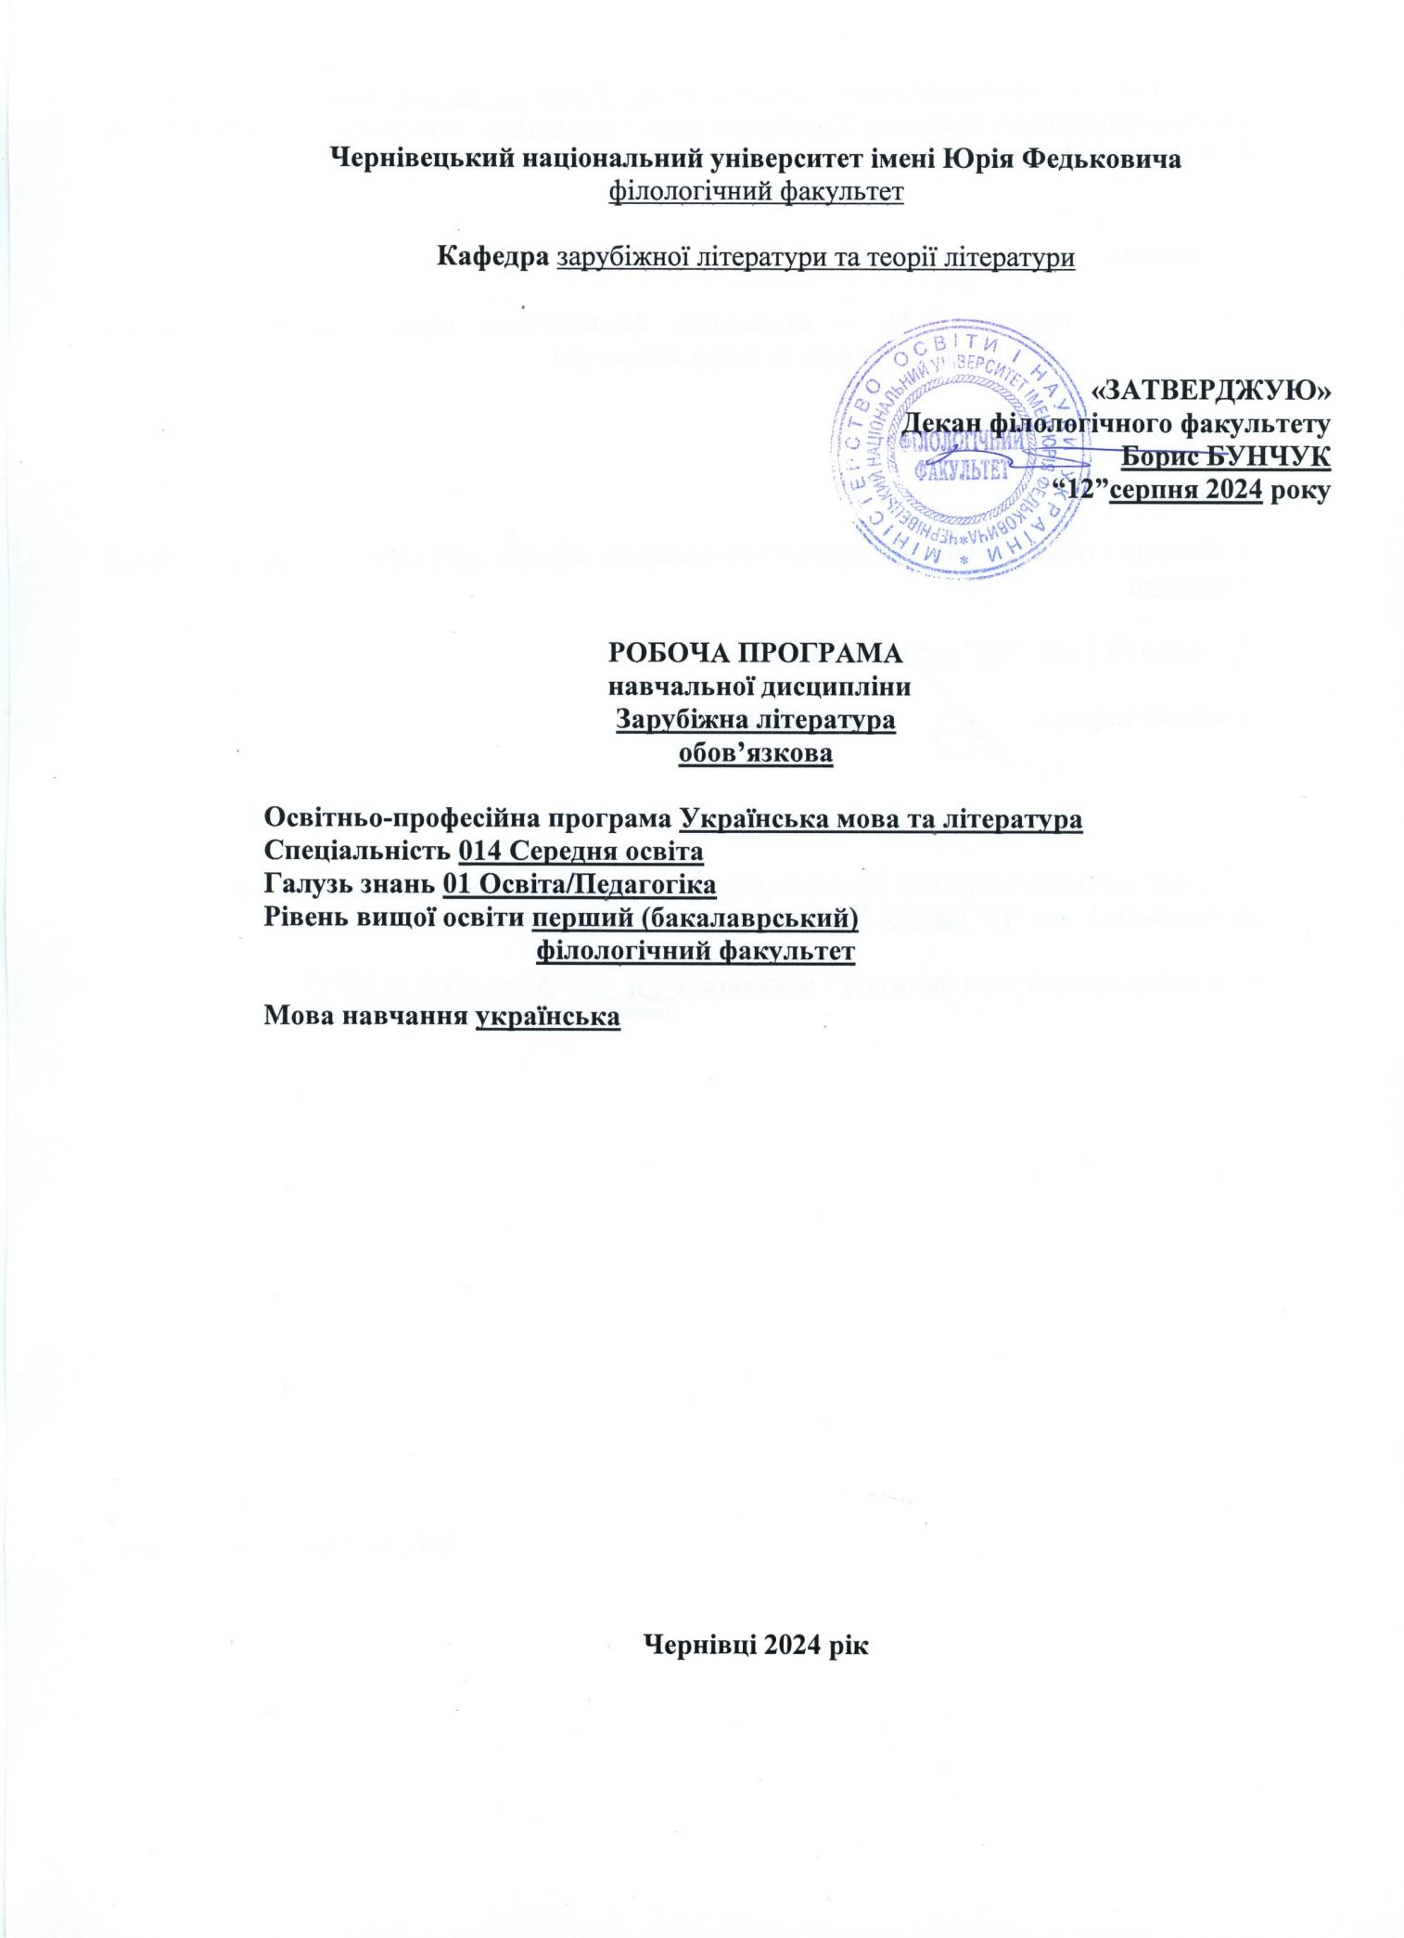

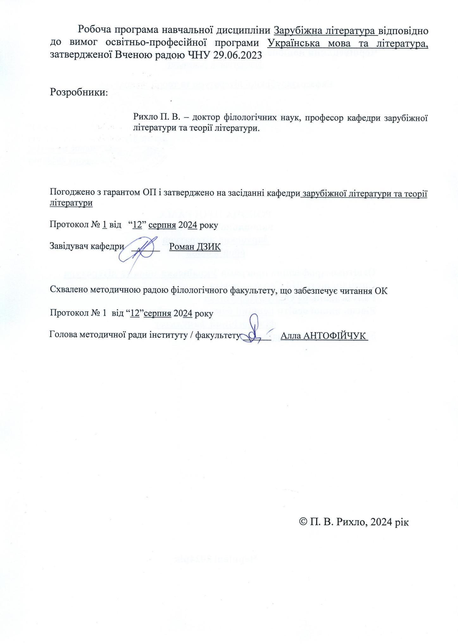**1. Мета навчальної дисципліни:**

**Метою** викладання навчальної дисципліни „Зарубіжна література” є ознайомлення студентів з загальним процесом розвитку європейської літератури на первинному(античний період)та інших (Середні Віки, Відродження, XVII-XVIII ст.) етапі, їх закономірності та особливості, як в окремих країнах, так і в цілому Європі, допомогти усвідомити та опанувати особливості літературних напрямків та течій відповідних історико-культурологічних зрізів.

**2. Результати навчання**

**знати** періодизацію, еволюцію літератури Античності, зміст рекомендованих художніх творів; особливості творчого методу видатних письменників названих періодів, своєрідність їх образних та мовних засобів;

**вміти** комплексно аналізувати текст, основні образи, визначати тематику, ідейне спрямування, художність; орієнтуватися в літературно-критичному дискурсі вітчизняного та зарубіжного літературознавства; встановлювати міжлітературні зв’язки; орієнтуватися у проблематиці даного розділу історії літератури й оволодіти певними навичками, необхідними для аналізу художніх творів.

**Загальні компетенції**

**ЗК 7**. Здатність зберігати та примножувати моральні, культурні,наукові цінності і досягнення суспільства на основі розумінняісторії та закономірностей розвитку предметної області, її місцяв загальній системі знань про природу і суспільство та в розвиткусуспільства, техніки і технологій.

**ЗК 12.**Здатність орієнтуватися в інформаційному просторі,здійснювати пошук, аналіз та обробку інформації з різнихджерел, ефективно використовувати цифрові ресурси татехнології в освітньому процесі.

**Фахові компетенції:**

**ФК 5.** Розуміння особливостей історико-літературного процесу,основних закономірностей історичного розвитку українськоголітературознавства у світовому контексті, уміння використовуватиздобутки українського письменства для формування національноїсвідомості, світогляду учнів, їхньої моралі, ціннісних орієнтацій всучасному суспільстві.

**ФК 6.** Володіння теоретичними основами аналізу художньоготексту; знання принципів, методів, способів і прийомів аналізухудожніх текстів різних родів і жанрів; вміння здійснюватицілісний, композиційний, проблемно-тематичний та структурно-стильовий аналіз художніх текстів.

**ФК 7.** Уміння порівнювати різні явища літературного процесу,літературні стилі; застосовувати різні методи літературознавчогоаналізу в науковому дослідженні, володіти сучасними літературо-знавчими термінами та поняттями.

**ФК 8.** Здатність вільно орієнтуватися в мовознавчих / літературознавчих напрямах і школах, виявляти їхню специфіку та здійснювати науковий аналіз філологічного матеріалу з урахуваннямкласичних і новітніх методологічних принципів.

**Програмні результати навчання (ПРН):**

**ФК 14.** Уміння застосовувати фахові знання в професійній діяльності, обирати ефективні методи й технології навчання, спрямовані на розвиток здібностей здобувачів освіти з урахуванням їхіндивідуальних і вікових особливостей, міжособистісних взаємин,усвідомлювати важливість забезпечення мотивувального,розвивального та інклюзивного освітнього простору.

**ФК 16**. Розуміння змісту й принципів побудови програм з української мови та літератури; особливостей підручників танавчальнихпосібників; уміння підбирати навчально-методичні матеріали дляпроведення занять.

**ФК 18.** Здатність здійснювати контроль та об’єктивне оцінюваннярівня навчальних досягнень учнів на засадах компетентнісногопідходу, аналізувати результати їхнього навчання.

**ФК 20.** Дотримання норм професійної етики та принципів академічної доброчесності.

**3. Опис навчальної дисципліни**

**3.1. Загальна інформація**

|  |  |  |  |  |  |  |  |  |  |  |  |
| --- | --- | --- | --- | --- | --- | --- | --- | --- | --- | --- | --- |
| **Форма навчання** | **Рік підготовки** | **Семестр** | **Кількість** | | **Кількість годин** | | | | | | **Вид підсумко**  **вого контролю** |
| **кредитів** | **Годин** | **лекції** | **практичні** | **семінарські** | **лабораторні** | **самостійна робота** | **індивідуальні завдання** |
| **Денна** | 1 | 1 | 2 | 60 | 15 |  |  |  | 45 |  |  |

**3.2. Структура змісту навчальної дисципліни**

|  |  |  |  |  |  |  |  |  |  |  |  |  |
| --- | --- | --- | --- | --- | --- | --- | --- | --- | --- | --- | --- | --- |
| Назви змістових модулів і тем | Кількість годин | | | | | | | | | | | |
| денна форма | | | | | | Заочна форма | | | | | |
| усього | у тому числі | | | | | усього | у тому числі | | | | |
| л | п | лаб | інд | с.р. | л | п | лаб | інд | с.р. |
| 1 | 2 | 3 | 4 | 5 | 6 | 7 | 8 | 9 | 10 | 11 | 12 | 13 |
| **Теми лекційних занять** | **Змістовий модуль 1**. **Стародавня грецька література** | | | | | | | | | | | |
| **Тема 1.**Антична література та її історико-культурне значення. Грецька міфологія | 4 | 1 |  |  |  | 3 |  |  |  |  |  |  |
| **Тема 2.** Героїчний епос „Іліада” й „Одіссея”. Дидактичний епос. Гесіод | 4 | 1 |  |  |  | 3 |  |  |  |  |  |  |
| **Тема 3.**Походження  драми, виникнення  грецького театру.  Драматургія  трагіка Есхіла,  Софокла, Еврипіда | 4 | 1 |  |  |  | 3 |  |  |  |  |  |  |
| **Тема 4.**Драматургія  комедіографа  Арістофана.  Менандра | 4 | 1 |  |  |  | 3 |  |  |  |  |  |  |
| **Тема 5.**Римська  література, її  історико-культурне  значення та  характерні  особливості.Творчість Вергілія,  Горація, Овідія. | 4 | 1 |  |  |  | 3 |  |  |  |  |  |  |
| Разом за ЗМ 1 | 20 | 5 |  |  |  | 15 |  |  |  |  |  |  |
| **Теми лекційних занять** | **Змістовий модуль 2 Література Середніх віків та Відродження** | | | | | | | | | | | |
| **Тема 1.** Література  раннього  Середньовіччя.  Героїчний епос | 4 | 1 |  |  |  | 3 |  |  |  |  |  |  |
| **Тема 2.** Література  розвинутого  феодалізму.  Лицарська  література | 4 | 1 |  |  |  | 3 |  |  |  |  |  |  |
| **Тема 3**. Доба  Відродження в  Італії.  Данте Аліг’єрі,  Ф. Петрарка,  Д. Боккаччо | 4 | 1 |  |  |  | 3 |  |  |  |  |  |  |
| **Тема 4.** Французький  Ренесанс. Ф. Рабле.  Відродження в  Іспанії.  М. де Сервантес | 4 | 1 |  |  |  | 3 |  |  |  |  |  |  |
| **Тема 5.** Особливості  Відродження в  Англії. Феномен  В. Шекспіра | 4 | 1 |  |  |  | 3 |  |  |  |  |  |  |
| Разом за ЗМ 2 | 20 | 5 |  |  |  | 15 |  |  |  |  |  |  |
| **Теми лекційних**  **занять** | **Змістовий модуль3. Література ХVII - ХVІІІ ст.**  **Бароко, Класицизм, Просвітництво** | | | | | | | | | | | |
| **Тема 1.** Історико-  літературний процес  ХVII століття.  Іспанське бароко.  П. Кальдерон | 4 | 1 |  |  |  | 3 |  |  |  |  |  |  |
| **Тема 2.** Французька  література ХVII ст.  Класицизм. Корнель.  Расін, Мольєр. | 4 | 1 |  |  |  | 3 |  |  |  |  |  |  |
| **Тема 3.** Англійська  література ХVІІ ст.  Дж. Мільтон | 4 | 1 |  |  |  | 3 |  |  |  |  |  |  |
| **Тема 4.** Література  ХVІІІ ст. та ідейний  рух Просвітництва.  Французька  література. | 4 | 1 |  |  |  | 3 |  |  |  |  |  |  |
| **Тема 5.**  Англійська  література ХVІІІ  ст. Німецька  література доби  Просвітництва. | 4 | 1 |  |  |  | 3 |  |  |  |  |  |  |
| Разом за ЗМ 3 |  | 5 |  |  |  | 15 |  |  |  |  |  |  |
| Усього годин | 60 | 15 |  |  |  | 45 |  |  |  |  |  |  |
| Підсумкова форма контролю | Екзамен в другому семестрі | | | | | | | | | | | |

**3.7. Самостійна робота студента (ІНДЗ)**

|  |  |  |
| --- | --- | --- |
| № | Назва теми | Кількість балів |
| 1 | Грецька міфологія | 3 |
| 2 | Гомер „Іліада” й „Одіссея” | 3 |
| 3 | Поема Гесіода „Роботи і дні” | 3 |
| 4 | Трагедії Есхіла “Перси”, “Семеро проти Фів”, “Прометей закутий” та трилогія “Орестея” | 3 |
| 5 | Трагедії Софокла “Едіп-цар”, “Едіп в Колоні”, “Антігона” | 3 |
| 6 | Комедії „Ахарняни”, ”Мир”, “Вершники”, “Хмари” Арістофана | 3 |
| 7 | “Порівняльні життєписи” Плутарха | 3 |
| 8 | Героїчний епос: «Пісня про Роланда», «Пісня про мого Сіда», «Пісня про Нібелунгів» | 3 |
| 9 | Данте Аліг’єрі «Божественна комедія» | 3 |
| 10 | Ф. Рабле «Гаргантюа й Пантагрюель» | 3 |
| 11 | М. де Сервантес «Дон Кіхот» | 3 |
| 12 | Сонети, трагедії, комедії та історичні хронічки В. Шекспіра | 3 |
| 13 | П. Кальдерон «Життя – це сон» | 3 |
| 14 | Корнель «Сід»; Расін «Федра», «Андромаха» | 3 |
| 15 | Дж. Мільтон «Втрачений рай» | 3 |

**4. Освітні технології, методи навчання і викладання навчальної дисципліни**

Методи усного викладу знань і активізації пізнавальної діяльності (розповідь, пояснення). Лекційні заняття. Розбір конкретних проблемних ситуацій, самонавчання, пояснювально-ілюстративні, репродуктивні, проблемно-пошукові методи. Методи перевірки і оцінки знань, умінь та навичок.

**5. Критерії та засоби оцінювання результатів навчання з навчальної дисципліни**

Під час навчання проводяться написання двох модульних контрольних робіт (тестів). Форма підсумкового контролю – екзамен. Умовою допуску до екзамену є прочитання мінімум 10 програмних текстів у повному обсязі (див. Самостійна робота) з обов’язковими нотатками у читацькому щоденнику (довільний формат).

Загальна кількість балів, яку студент може отримати у процесі вивчення дисципліни впродовж семестру, становить 100 балів, з яких 60 балів студент набирає за виконання двох модульних (контрольних) робіт у вигляді тестових завдань i 40 балів під час підсумкового виду контролю (екзамен).

**Критерії оцінювання модульного тесту**

|  |  |
| --- | --- |
| Кількість правильних відповідей | Кількість балів |
| 30 | 30 |
| 29 | 29 |
| 28 | 28 |
| 27 | 27 |
| 26 | 26 |
| 25 | 25 |
| 24 | 24 |
| 23 | 23 |
| 22 | 22 |
| 21 | 21 |
| 20 | 20 |
| 19 | 19 |
| 18 | 18 |
| 17 | 17 |
| 16 | 16 |
| 15 | 15 |
| 14 | 14 |
| 13 | 13 |
| 12 | 12 |
| 11 | 11 |
| 10 | 10 |
| 9 | 9 |
| 8 | 8 |
| 7 | 7 |
| 6 | 6 |
| 5 | 5 |
| 4 | 4 |
| 3 | 3 |
| 2 | 2 |
| 1 | 1 |

**Критерії оцінювання модуль-контролю (екзаменаційна робота)**

Екзаменаційна робота складається із контрольного тесту, спрямованого на перевірку рівня теоретичних знань та практичних компетентностей. Тестові завдання оцінюються максимально у 30 балів (кожна правильна відповідь – 1 бал).

*9-10* балів: студент демонструє знайомство з обраними текстами епохи, вдало використовує цитати з прочитаних текстів, правильно обирає формат розкриття рецептивного потенціалу твору; переконливо показує вміння аналізувати художній текст (змістові та формальні елементи); виявляє аналітичні здібності, здатність до самостійного, системного, логічного і послідовного мислення, мовно-стилістичну досконалість, креативність.

*7-8* балів: тема роботи в цілому розкрита, але мають місце окремі недоліки непринципового характеру; мають місце деякі неточності в аналізі твору, мовно-стилістичні огріхи, окремим частинам бракує аналітичного характеру.

*4-6* балів: студент демонструє достатню обізнаність з матеріалом, проте роботі суттєво бракує систематичного аналізу й логічного та послідовного викладу. Робота містить невідповідності, основні положення обґрунтовані непереконливо.

*0-3* бали: тема роботи нерозкрита, аналіз твору виконаний поверхнево, студент демонструє дезорієнтацію у термінології, недбале мовно-стилістичне оформлення. Якщо у завданні виявлено плагіат, воно не приймається та оцінюється у 0 балів.

**5.2. Шкала оцінювання: національна та ЄКТС**

|  |  |  |  |  |
| --- | --- | --- | --- | --- |
| 100-бальна шкала | Оцінка за національною шкалою | | Оцінка за шкалою ECTS | |
| Оцінка | Пояснення за  розширеною шкалою |
| 90-100 | Зараховано | Відмінно | A | відмінно |
| 80-89 | Добре | B | дуже добре |
| 70-79 | C | добре |
| 60-69 | Задовільно | D | задовільно |
| 50-59 | E | достатньо |
| 35-49 | Незараховано | Незадовільно | FX | незадовільно з можливістю повторного складання |
| 1-34 | F | незадовільно з обов’язковим самостійним повторним опрацюванням освітнього компонента до перескладання |

**5.3. Засоби оцінювання**

-контрольні роботи;

- стандартизовані тести;

- індивідуальні та командні проекти;

- реферати;

- есе;

- презентації результатів виконаних завдань та досліджень;

- декламація поезій.

**6. Форми поточного та підсумкового контролю**

Форми поточного контролю – усна та письмова (тестування, есе, реферат, творча робота) відповідь студента та ін.

Форма підсумкового контролю – екзамен.

**7. Рекомендована література**

**7.1. Базова (основна)**

1. Кун М.А. Легенди і міфи Стародавньої Греції / пер. з рос. та передм. Ю. Іванченка. Київ: Школа, 2004. 218 с.
2. Літературний тріумвірат «золотої доби» римської культури: навч. посібник / упоряд. П.Л. Шулик. Кам’янець-Подільський: Аксіома, 2016. 184 с.
3. Пащенко В. І., Пащенко Н.І. Антична література. Київ: Либідь, 2001.718 с.
4. Шалагінов Б. Б. Зарубіжна література: Від античності до початку ХІХ ст.: Іст.-естет. нарис. Київ: Києво-Могилянська академія, 2007. 360 с.
5. Шалагінов Б.Б. Зарубіжна література: Від античності до початку ХІХ ст. : іст.-естет. нарис. 3-тє вид., випр. Київ: Вид. дім Києво-Могилянська академія, 2013. 368 с.

**7.2. Допоміжна**

1. Давньогрецька поезія : антологія / упоряд., авт. вступ. сл. та біогр. довідок Л. Глущенко. Львів: Червона Калина, 2010. 184 с.
2. Давньогрецька трагедія. Есхіл. Софокл. Евріпід . Харків: Фоліо, 2006. 479 с.
3. Давньогрецький театр : збірник / упоряд., авт. вступ. сл. та біогр. довідок Л. Глущенко. Львів: Червона Калина, 2010. 216 с.
4. Драненко Г.Ф. Міф як форма сенсу та сенс форми. Міфокритичне прочитання творів Б.-М. Кольтеса : монографія. Чернівці : Чернівецький нац. ун-т, 2011. 440 с.
5. Жива античність. 2-е вид., зі змінами / передм. А. Содомори ; вступ. ст. Віктора Неборака. Львів: Срібне слово, 2009. 180 с.
6. Зварич І.М. Міф у генезі художнього мислення. Чернівці: Золоті литаври, 2002. 236 с.
7. Лексикон античної словесності / за ред. М. Борецького та В. Зварича. Дрогобич: Коло, 2014.  730 с.
8. Макар І. Лонг і його роман «Дафніс і Хлоя» : монографія. Чернівці: Чернівецький нац. ун-т, 2010. 424 с.
9. Римська елегія. Ґалл, Тібулл, Проперцій, Овідій /. пер. з латин А. Содомора ; передм. Нікола Франко Баллоні ; передм. та комент. А. Содомори. Львів : Літопис, 2009. 577 с.
10. Словник античної мітології / упоряд. Козовик І.Я., Пономарів О.Д. Тернопіль: Навчальна книга - Богдан, 2006. 312 с.

**8. Інформаційні ресурси**

1. <http://www.nbuv.gov.ua/>
2. <http://chtyvo.org.ua>
3. [www.academia.edu](http://www.academia.edu)
4. <http://diasporiana.org.ua>

**Додатково**

(для контролю та самоконтролю роботи студента)

**Розподіл балів, які отримують студенти**

|  |  |  |  |  |  |  |  |  |  |  |  |  |  |  |  |  |
| --- | --- | --- | --- | --- | --- | --- | --- | --- | --- | --- | --- | --- | --- | --- | --- | --- |
| Поточне оцінювання(*аудиторна та самостійна робота*)) | | | | | | | | | | | | | | | Кількість балів (екзаменаційна робота) | Сумарна  к-ть балів |
| **Змістовий модуль №1** | | | | | **Змістовий модуль №1** | | | | | **Змістовий модуль**  **№ 2** | | | | |
| ***Т1*** | ***Т2*** | ***Т3*** | ***Т4*** | ***Т5*** | ***Т1*** | ***Т7*** | ***Т8*** | ***Т9*** | ***Т10*** | ***Т11*** | ***Т12*** | ***Т13*** | ***Т14*** | ***Т15*** |  |  |
|  |  |  |  |  |  |  |  |  |  |  |  |  |  |  |

Т1, Т2 ... Т17 – теми змістових модулів.